**Havanasyndroom: realiteit of massahysterie?**

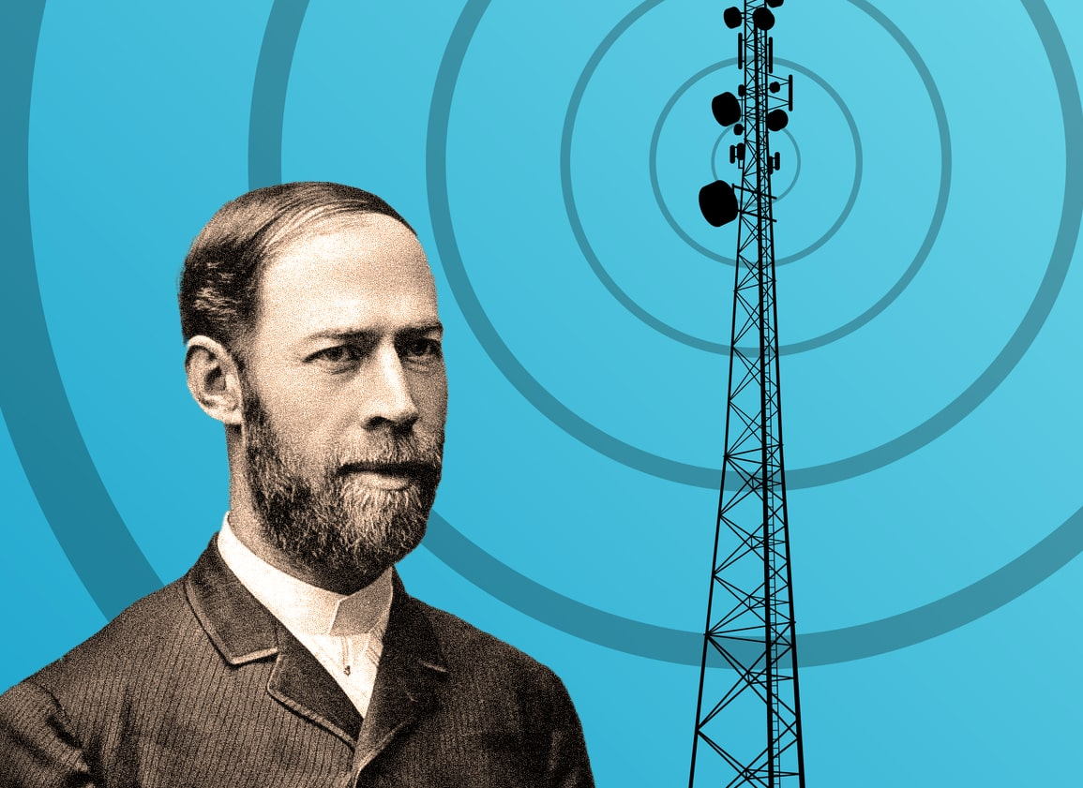

Telecommunicatie­technologie als wapen​

Telecommunicatie­technologie als wapen

Datum: 3 januari 2025

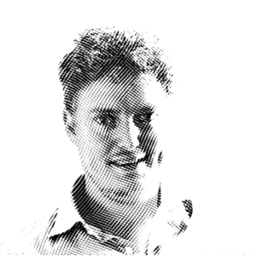

**Mensen uitschakelen met onzichtbare elektronische wapens. Het klinkt als een scène uit een James Bond-film. Peter Mooring claimt, net als tientallen andere Nederlanders, al zeker 20 jaar slachtoffer te zijn van targeting met akoestische wapens. “Het is hoognodig dat deze gruwelijke, barbaarse martelingen aan het licht komen”, stelt de man achter de site Stop Elektronische Wapens en Groepsstalking (StopEG). “Het probleem: we kunnen het nauwelijks bewijzen en bijna niemand gelooft ons.”**

In 2016 kregen diverse Canadese en Amerikaanse ambtenaren werkzaam op de ambassade in de Cubaanse hoofdstad Havana last van onverklaarbare duizeligheid, hoofdpijn en oorsuizen. De Verenigde Staten stelde daarop een onderzoek in. In 2017 kwam het ministerie van Buitenlandse Zaken, toen onder leiding van Rex Tillerson, met de opmerking dat de “gezondheidsproblemen een gevolg van een aanval of van blootstelling aan een onbekend apparaat zouden kunnen zijn”. FBI-onderzoekers spraken over “ultrasonisch wapens”. Cuba, China en met name Rusland waren de voornaamste verdachten van deze aanval op het ambassadepersoneel. Wereldwijd zijn er sindsdien meer dan 1000 soortgelijke meldingen van gezondheidsklachten, tegenwoordig Havanasyndroom geheten, gedaan door Amerikaanse ambtenaren.

In 2020 concludeerde de National Academies of Sciences, Engineering and Medicine (NASEM) na onderzoek en gesprekken met de slachtoffers “dat elke mogelijke oorzaak speculatief blijft”, maar ook dat de gezondheidsproblemen “over het geheel genomen het meest plausibel te verklaren zijn door het ­mechanisme ­directed pulsed radio frequency energy (gerichte gepulseerde microgolven — red.)”. De Russische onderzoekswebsite The Insider, de Duitse krant Der Spiegel en het Amerikaanse CBS tv-programma 60 Minutes volgden in april van dit jaar, na een onderzoek van ongeveer een jaar, met een verhaal waarin een eenheid van de Russische inlichtingendienst GROe verantwoordelijk wordt gehouden voor de aanval met de akoestische wapens. “Een van de belangrijkste bevindingen van dit onderzoek is het feit dat seniorleden van deze eenheid onderscheidingen en politieke promoties ontvingen voor werk dat verband hield met de ontwikkeling van ‘niet-dodelijke akoestische wapens’, een term die in de Russische militair-wetenschappelijke literatuur wordt gebruikt om zowel geluids- als radiofrequentiesignalen te beschrijven. Deze en andere agenten die verbonden zijn aan Eenheid 29155, agenten die undercover reizen, zijn gelokaliseerd op plaatsen over de hele wereld, vlak voor of op het moment van de gerapporteerde abnormale gezondheidsincidenten, door de Amerikaanse regering formeel het Havanasyndroom genoemd”, schrijven de journalisten.

Het bestaan van de stille wapens is een publiek geheim, zoals in het artikel hiernaast uitgebreid staat beschreven. In mei van dit jaar was er een hoorzitting van het Department of Homeland Security over het Havanasyndroom, genaamd Silent weapons: Examining foreign anomalous health incidents targeting Americans in the homeland and abroad, waar drie getuigen onder ede verklaarden dat deze wapens bestaan en al meer dan dertig jaar in gebruik zijn. Inmiddels zijn er meer dan 300 Amerikaanse ambtenaren behandeld in militaire ziekenhuizen, van wie een aantal met neurologische schade.

De Nederlander Peter Mooring stelt dat er genoeg bewijs te vinden is voor het Havanasyndroom. Het is volgens hem wel onzin om te geloven dat alleen niet-­westerse landen ze zouden gebruiken. Sterker, hijzelf stelt sinds 1997, toen hij na een verschil van inzicht een groot bedrijf verliet, slachtoffer te zijn van aanvallen met elektronische wapens. “Op een gegeven moment liep ik in de stad waar ik woonde. Opeens ging er een man in een keurig pak vlak voor mij staan, keek mij aan en zei: ‘je mag nooit meer werken’. Daarna liep hij weer door. Dat was het begin van wat ik soms mijn film noemde. En dat is een hele slechte film”, aldus Mooring. Hij kampt sindsdien met lichamelijk leed “zoals het gevoel levend gekookt te worden, brandsensaties, steken, beschadiging van lichaamsdelen, plotselinge acute hoofdpijn, oorsuizen en hartaanvalsymptomen. Ik word al vanaf november 2006 dagelijks gemarteld met deze wapens. Dit zijn MK-Ultra-achtige toestanden”, stelt hij, verwijzend naar de naam van een CIA-programma, dat tussen 1953 en 1973 experimenteerde met hersenspoeling en mind control op mensen.

Mooring is niet de enige met deze klachten. Veertien landgenoten claimen ook aangevallen te worden door deze wapens. Zij bezochten De Andere Krant om hun verhaal te doen, omdat ze nergens anders gehoor krijgen. Zij vertelden allen een deplorabel bestaan te lijden. De meesten van hen willen vanwege privacyredenen niet met hun echte naam in de krant. Christiaan Sierat (59), woonachtig in het oosten van het land, heeft daar geen probleem mee “omdat ik toch niks meer te verliezen heb”. Hij stelt dagelijks last te hebben van het Havanasyndroom. “Hoe ik dat moet uitleggen aan iemand die er nog nooit van heeft gehoord? Het is een algehele afname van de cognitieve zintuigen. Ik noem het moord in slow motion.” Hij krijgt bijval van alle lotgenoten.

Renee van Gennip, woonachtig in een stralingsarme omgeving, zegt onder andere last te hebben van slaapdeprivatie en heeft al eens een hartinfact gehad. “Mijn hoofd bruist plotseling met t­innitusachtige tonen en mijn lichaam vibreert van binnenuit. ‘Iets’ gaat aan en het voelt alsof ik word afgesteld als een antenne”, vertelt de maakster van de website stralingsbewustamsterdam.nl. Een ander anoniem persoon somt zijn klachten op. “Geregeld trillingen over mijn hele lijf. Het gevoel alsof er in mijn organen geknepen wordt. Droge en jeukerige ogen. Spierpijn. Stram. Zweten. Plotselinge enorme hitte, vaak gepaard met paniek.”

Als deze mensen met hun klachten naar de dokter of hulpverlener gaan, stuiten ze op de vraag: kun je bewijzen dat het om een onzichtbaar wapen gaat? “Dat is ons probleem: we kunnen het nauwelijks bewijzen en bijna niemand gelooft ons”, aldus Mooring. De slachtoffers krijgen daarom niet zelden het label psychotisch op hun dossier geplakt. Robert Emerson Bartholomew, ere-hoofddocent bij de afdeling psychologische geneeskunde van de Universiteit van Auckland in Nieuw-Zeeland, doet het Havanasyndroom af als “­massahysterie”. “Hoofdpijn, misselijkheid, duizeligheid, vermoeidheid, concentratieproblemen, desoriëntatie, vergeetachtigheid, oorsuizen en ga zo maar door. Wie heeft daar geen last van? De kracht van ergens in geloven is heel sterk. Het kan je ook ziek maken, net zoals stress dat kan. Ik zeg dus niet dat al deze mensen hun klachten verzinnen”, zei hij in Trouw, dat hem omschreef als ‘expert in massahysterie’. Van Gennip vindt het, net als Zaid in de hoorzitting zei, een slechte verklaring. “Het is een idiote theorie omdat zo veel mensen onafhankelijk van elkaar, over de hele wereld, hetzelfde hebben ervaren.”

Maar hoe weten deze slachtoffers zo ­zeker dat ze last hebben van Havana­syndroom en niet van wat anders, aangezien de ‘smoking gun’ ontbreekt? Van Gennip stelt sinds 2019 logboeken vol te hebben geschreven met “abnormale ervaringen en martelingen”. Ze maakt ook gebruik van meetapparatuur om het vast te leggen. “Ik lag een keer met de stralingsmeter op de bank en voelde weer die penetrerende trillingen. Ik zette het apparaat aan en deze gaf rode cijfers aan. Er was niets te horen wat de trillingen zou kunnen verklaren. Voor mij reden om aan te nemen dat er naast laagfrequent geluid, ook sprake was van straling. Later ontdekte ik, dat ik ook deze marteltrillingen voelde in mijn slaapkamer. Dat terwijl ik die kamer heb geshield (beveiligd tegen straling — red.). Deze straling is met de verkrijgbare stralingsmeters niet te meten. Ik zou ook niet weten hoe ik me ertegen moet beschermen.”

Ook andere slachtoffers tonen filmpjes van metingen en vreemde geluiden ter onderbouwing van hun klachten. Mooring heeft inmiddels een schat aan dit soort informatie, getuigenissen, officiële documenten en zienswijzen van wetenschappers die de wapens wel erkennen, op zijn website StopEG.nl geplaatst. “Dr. James Giordano, een bekende neurowetenschapper van de Georgetown University Medical Center, spreekt in een presentatie in 2022 van menselijke proefkonijnen, oftewel organic substances primarily in the occupational and commercial range die met deze wapens onder toezicht worden geplaatst en verstoord worden. Dat heet ­surveillance and disruption. Het is belangrijk te begrijpen dat dit goed georganiseerde programma’s zijn die tot doel hebben in het geheim op mensen te experimenteren, om zo lastige mensen en activisten uit te schakelen en de waarheid hierover te onderdrukken”, stelt Mooring. “Zo zijn er veel nep-slachtoffers om de echte slachtoffers ongeloofwaardig te maken en bevatten Wikipedia-pagina’s over deze onderwerpen vaak foutieve informatie. De slachtoffers kunnen nergens terecht want westerse democratieën zeggen dat ze mensenrechten respecteren en zich houden aan conventies tegen martelen”, vertelt hij. “Er is hier sprake van misdaden tegen de menselijkheid. Ons lichaam en brein zijn gedecodeerd de afgelopen decennia. Nieuwe wapens en neurotechnologie zijn ontwikkeld om individuen en groepen te kunnen sturen, manipuleren en beïnvloeden. Onze hersenen hebben geen firewall. Het is de hoogste tijd dat de burgerslachtoffers serieus worden genomen en geholpen”, besluit hij.

**Telecommunicatie­technologie als wapen**

Telecommunicatietechnologieën worden sinds mensenheugenis gebruikt in het leger. Aanvankelijk met als voornaamste doel de vijand af te luisteren en zo diens plannen te kunnen dwarsbomen. Het bestaan van elektromagnetische golven werd al in 1888 gedemonstreerd door de Duitse natuurkundige Heinrich Hertz. Daar kwam in 1904 de introductie van de spionagetechnologie Radio Detection and Ranging (Radar) uit voort. Radarsystemen voor militaire toepassingen maken gebruik van frequenties van 3 MegaHertz (MHz) tot 300 GigaHertz (GHz). Het gaat in de militaire sector om meer dan alleen spionage. Van 1953 tot 1976 werden 4500 personeelsleden van de Amerikaanse ambassade zonder dat zij het wisten, vanuit een appartementengebouw op ongeveer 100 meter afstand van het ambassadegebouw, door de Russen blootgesteld aan het zogenaamde Moskou Signaal: microgolven variërend tussen 2,5 en 4,0 GHz, dezelfde frequentie die tegenwoordig wordt gebruikt voor wifi. Onderzoek uit 1995 bracht aan het licht dat onder het Amerikaanse ambassadepersoneel in Moskou veel meer gezondheids­effecten voorkwamen dan gemiddeld.